

H. Liên kết vaccine

time limit per test: 1 second

memory limit per test: 512 megabytes

input: standard input

output: standard output

Như chúng ta đã biết hiện nay Covid-19 vẫn là một thứ ám ảnh kinh hoàng với tất cả mọi người trên thế giới: hơn 10 triệu ca nhiễm trên toàn thế giới hơn nửa triệu người tử vong vì dịch bệnh này. Việt Nam của chúng ta hiện nay tuy đã không còn trong những ngày chống chọi với dịch bệnh như các nước khác nhưng chúng ta vẫn phải cùng thế giới tìm ra vaccine hiệu quả để chấm dứt dịch bệnh này. Là một phần trong kế hoạch tìm ra vaccine, các bác sĩ đang phải tìm ra độ hiệu quả của một hợp chất là một hình gồm 3 chất điểm chính A, B, C (**xem hình bên dưới**). Để có thể tìm ra một hợp chất hiệu quả các bác sĩ bỏ một số cạnh trong 3 cạnh AB, AC, BC. Biết rằng độ hiệu quả của một tạp chất là **số hình tam giác** trong hợp chất đó. Bạn sẽ được cho 1 số cạnh được loại bỏ, bạn hãy giúp các bác sĩ của chúng ta tìm ra độ hiệu quả của hợp chất đó nhé.

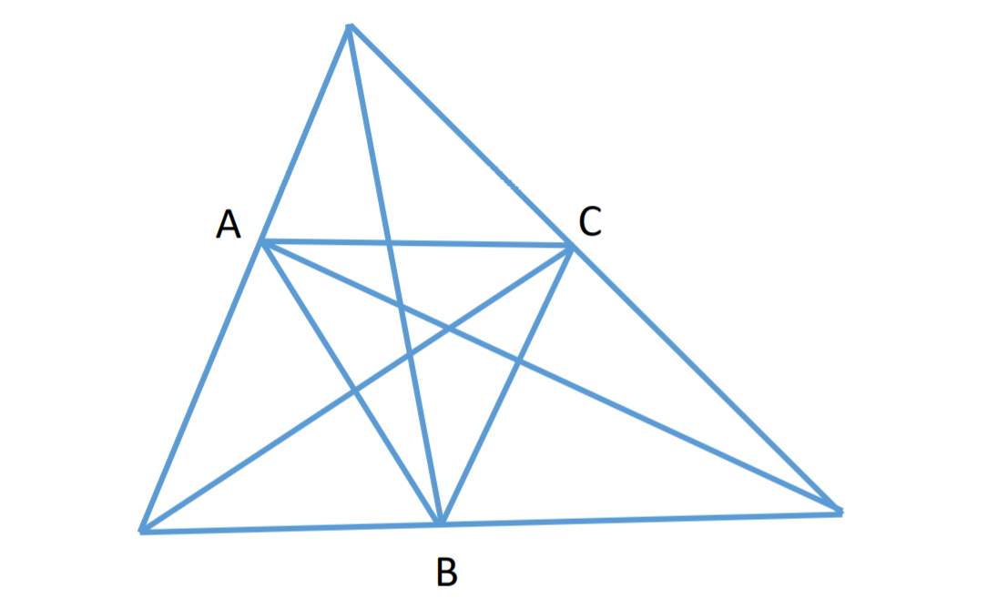

Input

Dòng đầu tiên chứa số nguyên n là số cạnh bị loại bỏ (0 ≤ n ≤ 3 )

Dòng thứ 2 chứa 𝑛 số nguyên tương ứng với AB/AC/BC. 1 tương ứng với cạnh AB, 2 tương ứng với cạnh AC, and 3 tương ứng với cạnh BC.

Output

1 dòng duy nhất là số hình tam giác tương đương với độ hiệu quả của chất đó

Example

|  |
| --- |
| **input** |
| 1  1 |
| **Output** |
| 35 |